………………2013-2014 EĞİTİM ÖĞRETİM YILI FEN BİLİMLERİ DERSİ 5. SINIFLAR I. DÖNEM II. YAZILI SORULARI-B

AD-SOYAD:
NUMARA: SINIF:

A )Aşağıdaki tabloda bazı olaylar verilmiştir. Olayların karşısındaki sütunlara olayın hangi amaç ile yapıldığını belirtiniz
( sürtünme azalır ya da sürtünme artar) şeklinde yazınız(6x3=18 puan)
Fatih Sultan Mehmet’in, İstanbul’un fethi sırasında yollara yağlanmış tomruk ve kalaslar döşeterek gemileri karadan denize indirtmesi
Buzlu yola kum dökülmesi

Valizin tekerlekli olması

Futbolcuların çivili ayakkabı giymesi

Kapı menteşelerini yağlamak

Uçakların ön kısmının sivri olması

B) Aşağıda verilen olayların harflerini uygun yıldızın içine yazınız.(5x2=10 puan)
1-Pencereyi açmak
2-Elmanın yere düşmesi
3-Yün kumaşa sürtülen plastik çubuğun kağıt parçalarını çekmesi
4-Yazı yazmak
5-Rüzgarda şemsiyenin ters dönmesi

temas gerektiren temas gerektirmeyen kuvvet kuvvet

C) Şekildeki dinamometreler özdeştir. Bu dinamometrelere farklı cisimler takılmış ve uygulanan kuvvetler şekilde görüldüğü gibi ölçülmüştür. İlk dinamometrede okunan değer 18 N olduğuna göre diğer dinamometrelerde okunan değerler kaç N olmalıdır? Vereceğimiz yanıtları kutucuklara yazalım.(3x3=9 puan)
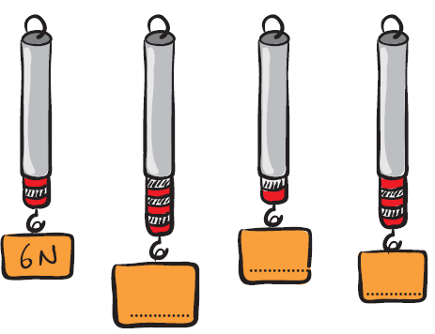
18N

D) aşağıda çoktan seçmeli sorular verilmiştir. Uygun olan seçeneği işaretleyiniz.(7x5=35p)

1-Aşağıdaki bilgilerden hangisi ya da hangileri doğrudur?
I. Kaygan yüzeylerde sürtünme çok az olur.
II. Sürtünme kuvveti cismin hareketini etkiler
III. Sürtünme kuvveti yüzeyin pürüzlülük durumuna bağlıdır.
A) I, II ve III B) II ve III
C) I ve III D) Yalnız II

2-Öğretmen Fen ve Teknoloji dersinde öğrencilerden sağlığa zararlı maddelerle ilgili bir afiş hazırlayıp altına da bununla ilgili bir slogan yazmalarını istemiştir.
Buna göre; afişin altına aşağıdakilerden hangisini yazması daha uygun olur?
A) Sigara trafik kazalarına sebep olur.
B)Sigara sıkıntıları yok eder.
C) Sigara tüketen kendini tüketir.
D) Sigara ormanları yok eder.

3- 17 N’luk bir dinamometre ile aşağıdakilerden hangisi ölçülürse dinamometre esneklik özelliğini kaybeder?
A)15N B)8N C)18N D)6N
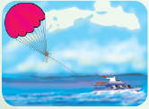
4 - Resimdeki paraşütün havada kalmasına etki eden aşağıdakilerden hangisidir?
- Temas gerektirmeyen kuvvet
- Hava direnci
- Su direnci
- Yer çekimi kuvveti

5-Köfte, kuru fasulye ve mercimek çorbası yiyen bir öğrenci aşağıda verilenlerden hangisini en fazla oranda almıştır?
A)Yağ B)Protein
C) Karbonhidrat D)Su ve mineral

6-Elif 5N’luk, 50N’luk ve 100N’luk üç tane dinamometre yapmak istiyor. Elinde de ince yay, kalın yay ve çok kalın yay var.Elif hangi dinamometre için hangi yayı kullanmalı?
5N 50N 100N
A)inceyay çok kalın yay kalınyay
B)çok kalın yay ince yay kalın yay
C)kalın yay ince yay çok kalın yay
D)ince yay kalın yay çok kalın yay
7-Ahşap bir sandık sırasıyla cam,
ahşap, halı ve beton zeminlerde
çekilerek hareket ettirilmek
isteniyor.Bu zeminlerin
hangisinde sandığı harekete geçirmek daha kolaydır?
A) Cam B) Halı
C) Beton D) Tahta

E)Aşağıdaki cisimlere ok yönünde kuvvetler uygulanmaktadır. Bu cisimlerin her biri için yüzey ile arasındaki sürtünme kuvvetini şekil üzerinde çizerek gösteriniz.(4x2=8 puan)

F) Aşağıdaki diş görüntüsünde gösterilen dişlerin isimlerini ve görevlerini yazınız. (10 PUAN)
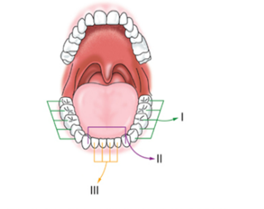
I………………………………………..
II…………………………………………….
III…………………………………………
Aşağıda verilen ifadelerden doğru olanların yanına (D) , yanlış olanların yanına (Y) yazınız.(10x1=10 puan)
1-( )Kuvvet dinamometre ile ölçülür
2-( ) Aşırı baharatlı ve tuzlu yiyecekler böbrek sağlığını olumsuz etkiler.
3-( )İdrar anüsten dışarı atılır.
4-( )Kütle artarsa sürtünme kuvveti azalır.
5-( )Suya atılan taşın yavaş yavaş suyun dibine inmesi su direncinin olduğunu ispatlar.
6.( )Proteinler vücudumuzda düzenleyici olarak görev alırlar.

7-( ) Kuvvet birimi metredir.
8-( )Turşunun katkı maddesi sirkedir.
9-( ) Sürtünme kuvveti cisimlerin hareketini yavaşlatabilir.
10--( )Bilinçli tüketici alacağı besinlerin son kullanma tarihine bakmaz

Başarılar

………………
Fen Bilimleri öğretmeni

